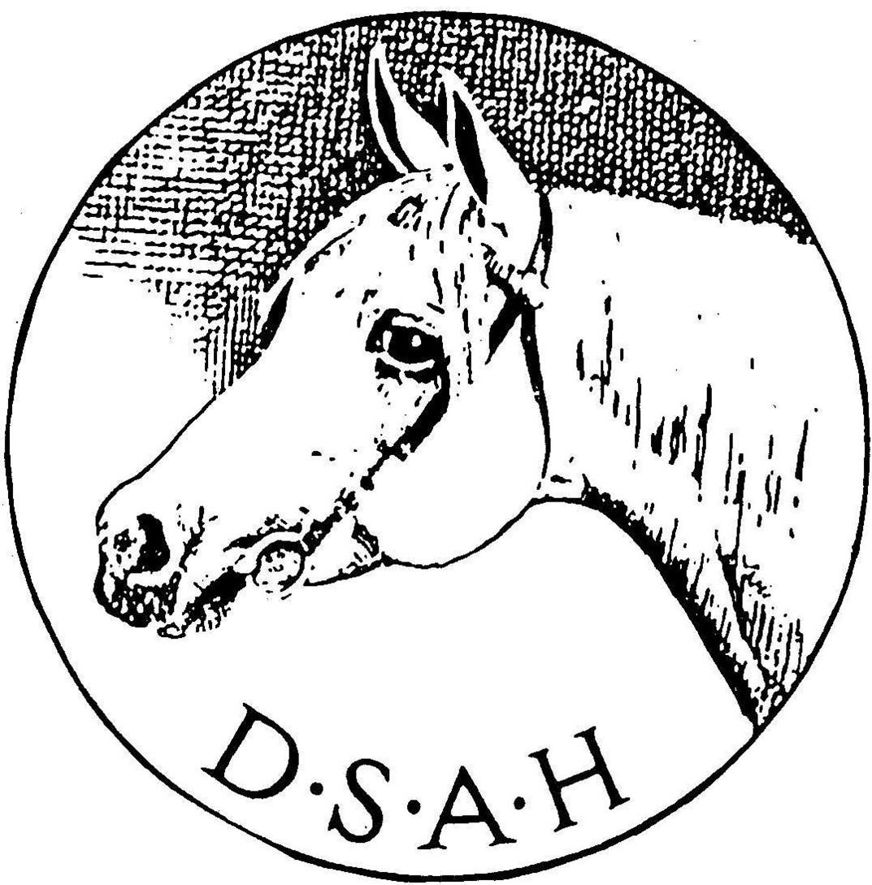

Vedtægter for DSAH
Shagya-, Sports- og Angloaraber afdelingen
2015

Vedtægter for DSAH
Shagya-, Sports- og Angloaraberafdeling

§ 1
Afdelingens navn er Dansk Selskab for Arabisk Hesteavl, Shagya-, Sports- og Angloaraber afdelingen.

§ 2
Afdelingen har til formål at fremme og støtte avl og brug af arabiske heste i Danmark.

§ 3
Afdelingen skal i sit arbejde søge forbindelse med andre landes organisationer for araberhesteavl og tilstræbe en international forståelse med hensyn til avlsprincipper og avlsmål. DSAH er medlem af WAHO og er forpligtet til at overholde dennes bestemmelser. DSAH’s Shagya-, Sports- og Angloaraberafdeling er medlem af ISG og Landsudvalget for Heste. Foreningens hjemsted er formandens adresse.

§ 4
Afdelingen registrerer kun afkom faldet efter kårede forældre. Der stambogsføres kun heste fra Sh, A, AA gruppen i henhold til kåringsreglerne, der fastsættes af bestyrelsen.

§ 5
Udsendelse af certifikater m.v. foretages af stambogsføreren.

§ 6
Afdelingens medlemsår er kalenderåret. Kontingent skal være betalt før det ordinære medlemsmøde for at stemmeret opnås.

Afdelingen holder ordinært medlemsmøde én gang årligt inden udgangen af februar måned.

Ekstraordinært medlemsmøde skal afholdes, når mindst 2/3 af bestyrelsen eller 2/3 af de stemmeberettigede medlemmer skriftligt forlanger det.

Indkaldelse til medlemsmøde skal ske ved brev til medlemmerne eller ved offentliggørelse på hjemmesiden eller i nyhedsbrev med mindst 1 måneds varsel.

Forslag der ønskes behandlet på medlemsmødet, skal være formanden i hænde senest 1. december i året før medlemsmødet.

Ethvert passivt medlemskab har 1 stemme til medlemsmødet.
Ethvert aktivt medlemskab har 2 og kun 2 stemmer til medlemsmødet.

På medlemsmødet afgøres sagerne ved simpelt stemmeflertal. Det er ikke længere muligt at anvende fuldmagt ved afstemning.
På stemmelighed falder forslaget.

Dagsorden skal indeholde:
- Valg af dirigent
- Valg af 2 stemmetællere
- Formandens beretning
- Kassererens beretning
- Fastsættelse af kontingent
- Indkomne forslag
- Valg af bestyrelse – efter tur afgår ….
- Valg af suppleanter – efter tur afgår ….
- Valg af revisor
- Eventuelt

Kun aktive medlemmer af DSAH Shagya-, Sports- og Angloaraber afdelingen kan stille heste til kåring og alle medlemmer kan medvirke i foreningens arrangementer.

§ 7
Vedtægtsændringer kan ske efter beslutning herom på generalforsamlingen. Ændringsforslag skal varetages af mindst 2/3 af de fremmødte stemmeberettigede medlemmer.

§ 8
Shagya-, Sports- og Angloaraber afdelingen ledes af en bestyrelse på 6 medlemmer og med 2 suppleanter. Der afgår efter tur 2 medlemmer hvert år, der kan genvælges. Bestyrelsen vælger selv dens formand, kasserer, sekretær og kan nedsætte udvalg efter behov. Alle sager i bestyrelsen afgøres efter simpelt stemmeflertal. Ved stemmelighed er formandens stemme afgørende.

Avlsledelsen består af bestyrelsen, som er ansvarlig for kåringsregler, materialprøver og hingstelister. Bestyrelsen afgør, hvem der kan optages som medlemmer, afgør alle sager vedrørende heste stambogsføring og registrering samt gebyr herfor.

§ 9
Sekretæren skal føre protokol ved bestyrelsesmøder og generalforsamling, og sørge for at disse bliver underskrevet, udsende indkaldelser til alle møder, meddelelser til medlemmerne samt udfærdige en årlig medlemsliste. Sekretæren skal kontrollere og udsende registreringsbeviser og afstamningsoplysninger.

§ 10
Afdelingens regnskabsår er kalenderåret. Kassereren skal efter bestyrelsens anvisning føre et kasseregnskab, der skal være foreningens revisor i hænde senest 1. februar.

§ 11
Revisoren skal revidere afdelingens regnskab samt gennemgå protokollerne fra bestyrelsesmøder og generalforsamling.

§ 12
Bestyrelsen kan udelukke et medlem, der ikke opfylder sine medlemsforpligtigelser, f.eks. krænker DSAH’s interesser og anseelser, især ved begrundet mistanke om, at avlsarbejdet ikke foregår på en ulastelig måde. Udelukkelsen kan appelleres skriftligt senest 14 dage før en generalforsamling.

Medlemskab ophører ved:

- Ej betalt kontingent inden 1. marts.
- Dødsfald.
- Udelukkelse.

§ 13
Afdelingen kan opløses, hvis ¾ af de stemmeberettigede medlemmer i de 2 afdelinger inden for DSAH stemmer herfor, på 2 efter hinanden følgende medlemsmøder, med mindst 3 måneders mellemrum, hvoraf mindst det ene skal være ordinær.

§ 14
De 2 afdelinger indenfor DSAH kan ikke skilles uden at selskabet opløses.

§ 15
Der må ikke forekomme forskelsbehandling af opdrættere.

§ 16
Fonden til fremme af ridning i DSAH Shagya-, Sports- og Angloaraber afdeling.
Der indbetales 100 kr. pr. aktivt medlem til en pulje. Max. ½delen af fondens pulje kan inddrages og uddeles ved f.eks. jubilæumsstævner/skuer eller andre arrangementer, som er landsdækkende. DSAH’s bestyrelse skal meddele dette til medlemmerne senest i nyhedsbrevet inden et nyt år starter.
Resten af puljen udbetales én gang årligt til de 3 bedst placerede ekvipager indenfor disciplinerne military, ridebanespringning, dressur og distanceridning. Kun medlemmer af DSAH Shagya-, Sports- og Angloaraber afdelingen kan deltage i konkurrencen om ridefonden. Der kan kun indtjenes point i den periode medlemmet har betalt kontingent. Det vil sige at det kræver at rytteren har betalt medlemskontingent til DSAH Shagya-, Sports- og Angloaraber afdelingen på stævnedatoen. Rytterne skal selv indberette resultaterne senest 2 måneder efter stævnedatoen, dog senest 15. januar for december måneds resultater, så ranglisten kan gøres op inden medlemsmødet. Hesten der deltager, skal opfylde kravene i DSAH Shagya-, Sports- og Angloaraber afdelingen’s registreringsregler, for at deltage på ranglisten.
Pointene uddeles som følger af nedenstående tabel. Puljen fordeles med 50%, 35% og 15% til henholdsvis 1., 2. og 3. bedst placerede indenfor DSAH’s championatsliste. Præmien uddeles på næste års medlemsmøde.

Sværhedsgrad | 0 | 1 | 2 | 3 | 4 | 5 | 6+7
1. plads | 5 | 10 | 15 | 20 | 25 | 30 | 35
2. plads | 4 | 8 | 12 | 16 | 20 | 24 | 28
3. plads | 3 | 6 | 9 | 12 | 15 | 18 | 21
4. plads | 2 | 4 | 6 | 8 | 10 | 12 | 14
Øvrige plac. | 1 | 2 | 3 | 4 | 5 | 6 | 7

Disse point er gældende ved klubstævner (E). Udvidede klubstævner (D+R) tillægges 10%, Distriktsstævner (C) og stævner i forbindelse med DSAH’s årlige kåring tillægges 25%, Landsstævner (B) tillægges 50% og Internationale stævner (A) tillægges 75%.

Sværhedsgrad | 0 | 1 | 2 | 3 | 4 | 5 | 6+7
Disciplin
 | LD | LA 1-3 | LA 4-6 | FEI 6 års indl. | MA0 | MA2 | Svær INT1
 | LC | LA kür | LA6 kür | FEI 6 års finale | MA1 | PSG | INT2
 | LB | FEI 5 års indl. |  | MB | FEI-PCY | PSG kür | YRGP 16-25
Dressur | Gangarts- | FEI 5 års finale |  | FEI-PCJ |  | INT1 | GP
 | bedøm. |  |  | FEI-TCJ |  | INT1 kür | GPS
 | 4+5 års. | DRF 5 års indl. | DRF 5 års | FEI-ICJ |  | FEI-PSGTY | GP-kür
 | DRF 4 års | Championat | championat | FEI-JUN kür |  | FEI-ICY
 | Champ. |  | Finale | DRF 6 års indl. | DRF 6 års | FEI-YR kür
 |  |  |  | championat | championat | DRF 6 års
 |  |  |  |  | Finale | cham. Finale
 | LD | LB1* | LA1* | MB1* | MA1* | S1* | S3*
Spring | LC | LB2* | LA2* | MB2* | MA2* | S2* | S4*
 | ULC | ULB | ULA | UMB
 |  |  |  |  |  | DRF 6 års
 | Spring- | DRF 4 års | DRF 5 års | DRF 5 års | DRF 6 års | champ.finale | DRF 7 års
 | bedøm. | championat | champ.indl. | champ.finale | champ.indl. | DRF 7 års | champ.finale
 | 4+5 års |  | Youngster B | Youngster A |  | champ.indl.
Distance | LD | LB | LA | MB | MA | SB | SA
 | LC | LB2 | LA2 |  | MA2 | SB2 | SA2
Military | CNC80 | CNC90 |  | CNC100 | CNC1* | CNC2* | CNC3*
 |  |  |  |  |  |  | CCI4*

Særlige bemærkninger:
Kun individuelle præstationer udløser point.
Distance: Clear Round klasser pointgives som 4. plads. Gennemført Idealtids-/Massestart- klasser pointgives som 5. plads.
Spring: U-klasser pointgives som en 4. plads. Sløjfespringning (0-runde) pointgives som 5. plads.
Dressur: Sløjfedressur (60% - klasse) pointgives som 5. plads.

Vedtægterne er revideret på medlemsmødet januar 2015.

Tillæg DSAH fælles vedtægter

§ 1
DSAH består af 2 selvstændige afdelinger – afdelingen for Fuldblodsarabere og afdelingen for Shagya-, Sports- og Angloarabere, med hver sin bestyrelse, love og vedtægter.

§ 2
Mindst én gang årligt mødes disse 2 bestyrelser for at behandle sager af fælles interesse.

§ 3
Sekretariat: Der skal være et sekretariat for hver afdeling. Hver afdeling udpeger sin sekretær. Hver afdeling har selvstændigt kasseregnskab.

§ 4
Stambogsføring: De 2 afdelinger varetager hver for sig alle sager vedrørende stambogsføring og registrering af heste i de respektive afdelinger.

§ 5
Ved møder i de respektive afdelinger, skal der føres protokol over det vedtagne. Intet, som ikke står i protokollen, er gældende. Protokollen underskrives af de tilstedeværende bestyrelsesmedlemmer.

§ 6
I generelle spørgsmål, herunder officielle udsendelser til medlemmerne, informerer de respektive sekretariater hinanden.

§ 7
Stambøger: Der skal udarbejdes stambøger hvert fjerde år for fuldblodsarabere og for Shagya-, Sports- og Angloarabere.

§ 8
WAHO: DSAH er medlem af WAHO og forpligter sig til at overholde denne organisations bestemmelser. Samarbejdet med WAHO varetages af fuldblodsaraberafdelingen, som løbende informerer sekretariatet for Shagya-, Sports- og Angloarabere.

§ 9
De to afdelinger kan ikke deles, uden at selskabet opløses.

Fælles vedtægter. Revideret marts 2008. Gennemset november 2014.

